3D虚拟购物街概要设计说明书

编写人:
编写日期： 年 月 日

文档修订记录
版本编号 | 说明 | 日期 | 变更人 | 批准日期 | 批准人

目录
一、 项目概述 4
（一） 编写目的 4
（二） 项目名称 4
（三） 名词定义 4
二、 总体设计 4
（一） 需求概述 4
（二） 运行环境 4
三、 模块设计 5
（一） 模块功能 5
（二） 模块关系 5
四、 接口设计 5
（一） 用户接口 5
（二） 外部接口 5
（三） 内部接口 5
五、 运行设计 5
（一） 运行控制 5
（二） 运行时间 5
六、 结构设计 5
（一） 逻辑结构设计要点 5
（二） 物理结构设计要点 5
七、 容错设计（错误处理） 5
（一） 服务端容错 5
（二） 客户端Unity资源容错 5
（三） 系统外容错 5
八、 附录 5
（一） 引用文件 5
（二） 参考资料 5

- 项目概述
本项目全称“前门3D虚拟购物街”，于2010年3月31日正式开始，将于2010年8月20日试运行，由北京思普科科技开发有限公司与数位世纪（北京）科技有限公司合作完成。
本项目拟在互联网上针对真实前门大街构造三维虚拟购物街，用户可以通过互联网浏览器漫游该虚拟场景，此外用户还可以与系统内的其他在线用户沟通。
- 编写目的
概要设计说明书的编制是为了使系统设计者与系统开发者双方对该项目的设计规定有一个共同的理解，使之成为整个开发工作的基础。
本说明书的预期读者为需求分析人员、系统设计人员、系统开发人员、系统测试人员、文档编写人员。
- 项目名称
前门3D虚拟购物街
- 名词定义
需求分析人员
系统设计人员
系统开发人员
系统测试人员
文档编写人员
服务器
服务端
客户机
客户端
客户端Unity资源
- 总体设计
在本系统中，首先针对前门真实场景进行三维建模，最终得到三维虚拟购物街。其次，完善用户的注册与登录系统，实现用户对虚拟角色的选择。然后，在该三维虚拟购物街中，实现用户漫游、角色动作，并实现商品查看。同时，为用户提供地图功能，防止用户迷路。最后，用户可以在三维虚拟购物街中与其他用户聊天、组队，并能够交友。
- 需求概述
本系统在功能逻辑上可以分为三维虚拟购物街建模与三维虚拟购物街体验两部分。在三维虚拟购物街建模部分，针对前门场景制作三维虚拟模型，该模型作为三维场景元素，可认为是本系统的静态部分；在三维虚拟购物街体验部分，针对前门场景完成用户的体验，包括漫游与沟通，可认为是本系统的动态部分。
- 运行环境
- 服务器
本项目使用成熟的服务器硬件设备，不再自行研发。服务器是传统的计算机服务器，其上运行Windows Server 2003服务器操作系统。在服务器的IIS系统之上发布使用Unity开发并发布浏览器可访问Web3D的资源。
最低配置： CPU：奔腾Ⅲ1G
内存：256M
显卡：32M显存，支持16位真彩显示
推荐配置： CPU：Intel 酷睿 i7
内存：2G DDR3
显卡：1G GDDR5显存
- 服务端
服务端是用户与其他用户交互时（如组队、聊天、交友），系统后台通过网络传输将相关信息发送至服务器，服务器再将该信息转发至服务端进行处理，服务端处理后将信息发送服务器，服务器再将信息通过网络发送给客户端。服务端使用C++开发可以用来处理网络消息的服务端系统。服务端运行在服务器并作为服务器服务，贮存在服务器进程池中。
- 客户机
客户机是用户使用的独立计算机设备，该设备由用户自行准备。客户机是传统的计算机网络终端，其上运行用户自行安装的操作系统及其相关组件与程序。
操作系统：简体中文Windows2000/XP/vista/Win7，DirectX 8.1或更高。
- 客户端
针对用户可通过互联网访问本系统的特点，逻辑上，通常将客户端定义为客户机中的网页浏览器程序。当用户通过网页浏览器访问本系统时，用户可以体验的前门三维虚拟购物街。该网页浏览器程序安装在客户机中，通常是IE浏览器等类似产品，该类产品非本项目的开发内容。
浏览器：建议使用IE浏览器（包括IE内核的第三方浏览器）以获得最佳效果。
为了设计者和开发者沟通方便，客户端在系统研发过程中，通常指本系统在Unity平台下开发的可供于互联网访问的资源，也成为客户端Unity资源。
- 模块设计
本系统从逻辑功能划分，可将虚拟购物街大致分为大街与店铺场景、三维体验、虚拟社区三个逻辑部分。大街与店铺场景部分主要由虚拟购物街模型构成，三维体验部分主要由角色动作构成，虚拟社区部分主要由用户与其他用户的沟通构成。从用户的操作角度看，用户首先注册并登陆系统，然后用户可以选择虚拟角色的造型，当用户确定虚拟角色造型后，用户最后将进入三维场景，其结构图如下图所示。
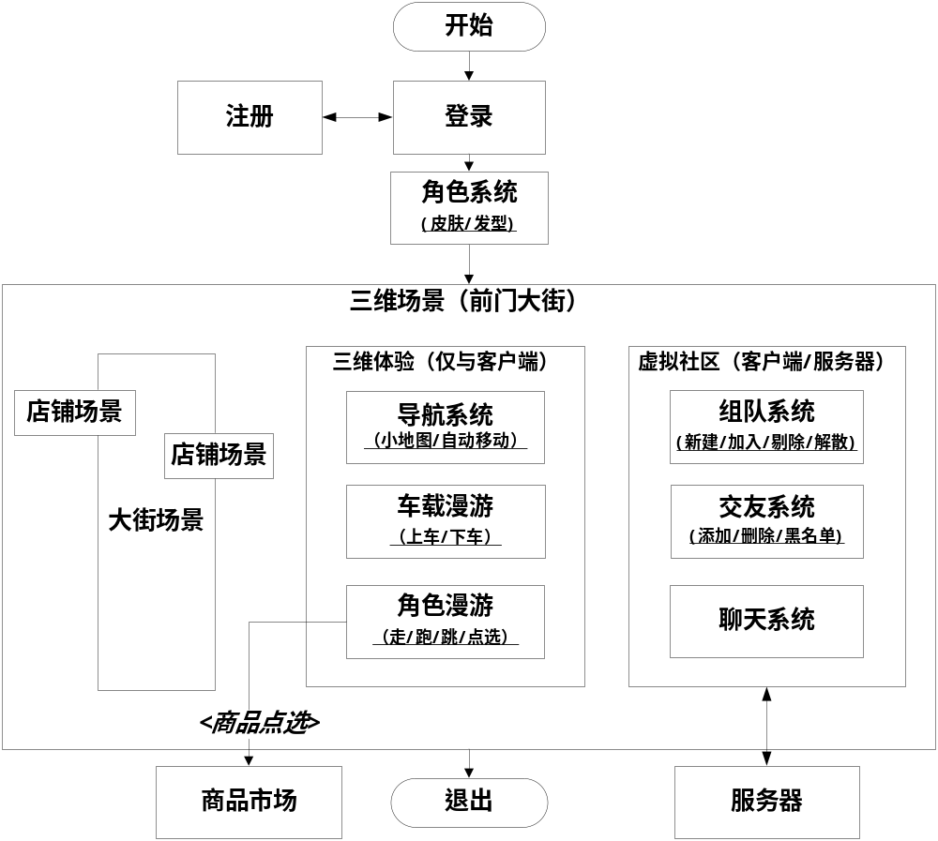
图表 1 系统总体结构图
- 模块功能
在“图表1系统总体结构图”中，系统主要由9个功能模块组成，分别为注册与登录模块、角色系统模块、导航系统模块、车载系统模块、角色系统模块、商品市场模块、组队系统模块、交友系统模块、聊天系统模块，以下分别简介这些模块。
- 注册与登录模块
注册与登录模块主要进行用户的管理，包括用户名、用户密码及其用户信息。注册与登录模块是用户进入本系统的入口，用户将通过输入用户名与用户密码进入本系统，针对未注册的用户，系统将要求用户注册。
- 角色系统模块
角色系统模块主要进行用户虚拟角色的选择，包括虚拟角色的性别、发型、着装、鞋子等。角色系统模块是用户进入三维场景的入口，当用户确定虚拟角色的造型，用户将进入前门三维虚拟购物街。
- 角色漫游模块
角色漫游模块主要进行虚拟角色的动作控制，包括虚拟角色的站立、行走、跑步等动作，也包括虚拟角色与模型的碰撞与商品信息的查看等内容。角色漫游模块是系统的核心基本组成，其实现了虚拟角色与前门虚拟购物街的基本交互功能。
- 车载漫游模块
车载漫游模块主要进行虚拟角色与前门车载（当当车）的模拟，包括虚拟角色的上车、下车、随着移动等。车载漫游模块是角色漫游模块的分支模块，车载漫游模块仅处理虚拟角色与车载的关系。
- 导航系统模块
导航系统模块主要进行为虚拟角色动态地显示当前位置，包括角色位置、建筑位置等。导航系统模块是角色漫游模块的辅助模块，导航系统模块是为了防止虚拟角色迷路而特别设计的模块。
- 商品市场模块
商品市场模块主要进行虚拟角色与购物街中商品的信息查看，包括商品的特色、商品的商家等信息。商品市场模块是独立于本系统的模块，该模块将与其他商业系统挂钩。
- 聊天系统模块
聊天系统模块主要进行虚拟角色与其他虚拟角色（由其他用户控制）的聊天管理，包括聊天频道、聊天对象等内容。聊天系统模块实现了用户与其他用户的有效沟通，是用户与其他用户最常见的沟通方式。
- 交友系统模块
交友系统模块主要进行虚拟角色与其他虚拟角色（由其他用户控制）的交友管理，包括好友添加、删除、黑名单等内容。交友系统模块实现了用户与其他用户的有效沟通，是用户与其他用户在即使离线的情况下也能保持长久联系的方式。
- 组队系统模块
组队系统模块主要进行虚拟角色与其他虚拟角色（由其他用户控制）的组队管理，包括邀请组队、加入队伍、离开退伍、剔除队伍、解散队伍等内容。组队系统模块实现了用户与其他用户的有效沟通，是用户与其他用户最即时且高效的沟通方式。
- 模块关系
在“图表1系统总体结构图”中，系统主要由9个功能模块组成，这些模块间在逻辑上彼此存在一定关联。其中，注册与登录模块与角色系统模块直接相连，当用户登录进入系统时，首先进入角色系统模块；角色系统模块与角色漫游模块直接相连，当用户确定虚拟角色造型将进入三维虚拟购物街进行漫游；角色漫游模块作为核心模块，分别与导航系统模块、车载漫游模块、商品市场模块、组队系统模块、交友系统模块、聊天系统模块直接相连，导航系统模块为角色漫游模块提供导航地图功能、车载漫游模块为角色漫游模块提供另一种漫游模式、商品市场模块提供商品信息给角色漫游模块、组队系统模块提供角色漫游模块的与其他用户组队的功能、交友系统模块提供与其他用户交友的功能、聊天系统模块提供与其他用户聊天的功能。系统模块间接口图如下图所示。
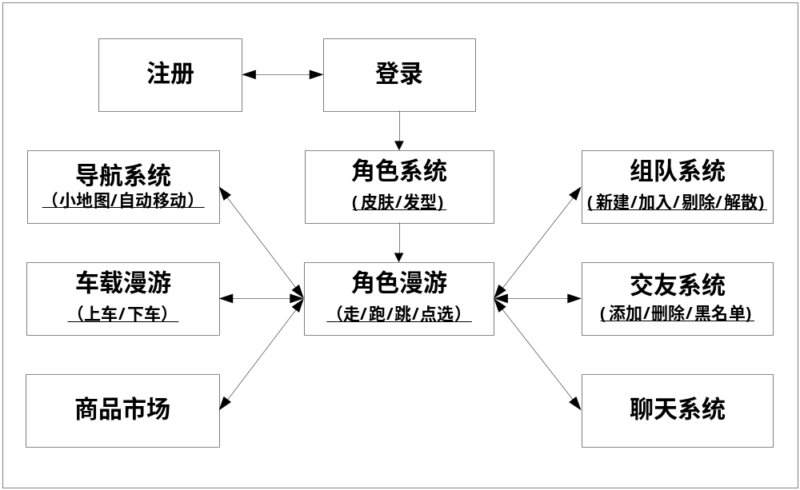
图表 2系统模块间接口图
- 接口设计
……
- 用户接口
采用图形用户接口(Graphical User Interface，GUI)实现用户接口，方便用户操作。
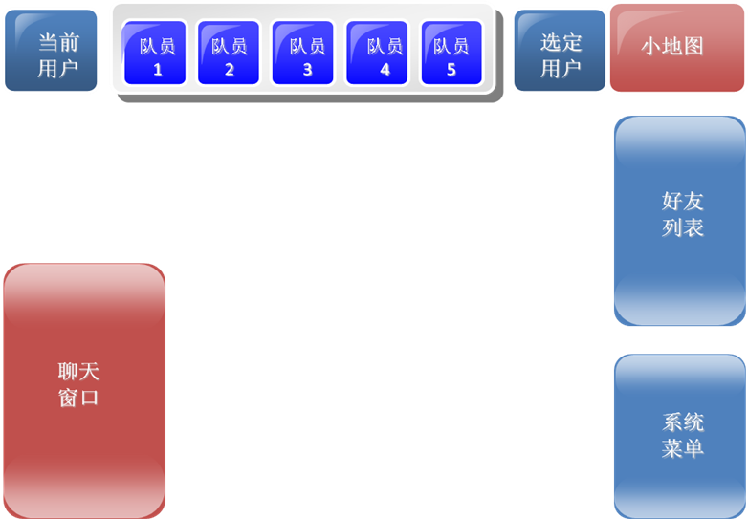
- 外部接口
……
- 内部接口
……
- 运行设计
本系统可视为传统的B/S架构系统。基于此特点，服务器将持续运行，并在其上运行服务端程序，在IIS中提供客户端Unity资源。对于本系统而言，运行设计的着重点是服务器及其服务端与客户端Unity资源的运行设计。
- 运行控制
当用户首次访问本系统时，本系统将发送客户端资源至用户，此后用户将不必再次下载该资源。在运行过程中，用户将通过图形用户接口控制虚拟角色的行为，如站立、行走、聊天等行为。
- 运行时间
服务端运行在服务器并作为服务器服务，贮存在服务器进程池中。系统发布的客户端Unity资源将存放在IIS中，IIS则作为服务器服务贮存。
客户端的使用打开与关闭将由用户自行控制。在正常情况下，用户在购物街中，行走将使用大概3分钟时间，该时间可视为最短客户端运行时间。
- 结构设计
本系统可视为传统的B/S架构系统。基于此特点，从逻辑结构设计考虑，本系统分为客户端与服务端；从物理结构设计考虑，本系统分为客户机与服务器。对于本系统而言，结构设计的着重点是客户端与服务端、客户机与服务器的关系。借助传统的B/S架构，结构设计可简单的描述如下。
- 逻辑结构设计要点
对于前门三维虚拟购物街项目而言，本系统需要实现2部分组件，分别为客户端与服务端。客户端是用户通过网页浏览器连接本系统时，用户可以体验的前门三维虚拟购物街；服务端是用户与其他用户交互时（如组队、聊天、交友），系统后台通过网络传输将相关信息发送至服务器，服务器再将该信息转发至服务端进行处理，服务端处理后将信息发送服务器，服务器再将信息通过网络发送给客户端。客户端与服务端关系如下图所示。

图表 3客户端与服务端关系图
- 物理结构设计要点
对于前门三维虚拟购物街项目而言，本系统包含实现2部分组件，分别为客户机与服务器。客户机是用户访问本系统的计算机设备，用户可以通过客户机上安装的网页浏览器访问本系统，用户对客户机具有独立的控制权限。服务器是提供本系统服务的计算机设备，服务器将持续运行，并提供持续地稳定的服务。客户机与服务器的关系如下所示。
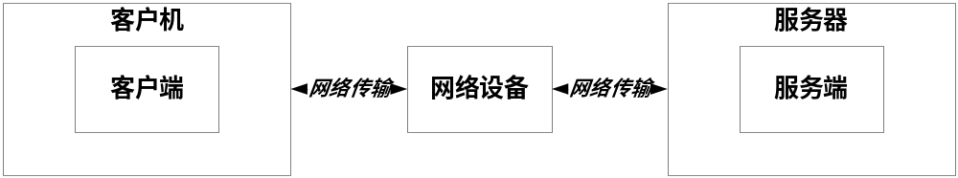
图表 4客户机与服务器的关系
- 容错设计（错误处理）
没有一个系统是永久稳定的，本系统亦如此。针对容错处理，本着保持用户体验感的原则进行设计。容错设计主要针对3个方面，服务端程序容错、客户端Unity资源容错、系统外容错。
- 服务端容错
服务端软件是本系统的重要组成部分，在该软件开发过程中将进行容错处理。服务端软件可能出现的异常是数据库异常、服务端逻辑异常、服务端连接异常等。数据库异常包含数据库访问异常与数据库读写异常，该部分设计数据库的操作，由于数据库采用商用MySQL系统。在假设MySQL正常的情况下，服务端将进行数据库容错处理。服务端逻辑异常是指服务端在逻辑运算和判断结果上出现的部分异常，该异常通常是由服务器的功能组件发生异常所致，针对该情况，服务端将进行服务端逻辑容错处理。服务端连接异常是服务端因为网络传输问题产生的异常，该异常通过由网络情况造成，该异常通常与服务器等多种因素有关，在服务端内容将以最大限度解决服务端自身连接异常。
- 客户端Unity资源容错
使用Unity平台发布的资源将完全取决于Unity平台发布的系统特性。在Unity平台下，系统注重于图形用户界面容错、系统逻辑容错。图形用户界面容错主要包含用户图形界面的显示异常与控制异常，针对该情况，系统将在Unity平台下内建容错处理机制，并通过测试，全力保证系统可靠性。系统逻辑容错主要包括系统模块的逻辑异常，该异常的发生通常是由模块自身的缺陷造成，处理该异常的方式通常是在开发过程中进行容错处理，并且经过测试后再组装成系统。
- 系统外容错
部分异常是非本系统造成的，如服务器硬件异常、服务器操作系统异常、服务器支持软件异常、网络传输设备异常等。该类异常属于系统外异常，本系统不负责处理类似异常，也不提供容易机制。
- 附录
- 引用文件
《前门3D虚拟购物街项目委包合同》
《前门3D虚拟购物街项目总体技术方案》
- 参考资料
《软件需求（第2版）》 Karl E.Wiegers著
《网络游戏服务器编程》 （韩）全洪 著
《虚拟现实技术》 胡小强 编著
《SQL完全手册》（荷）范德兰斯 著

